Anexo Of. DGP/3378/18

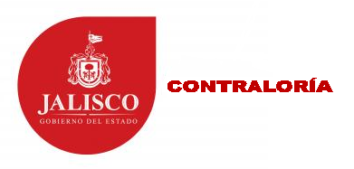

Fideicomiso para el Sistema Estatal de Ahorro para el Retiro de los Servidores Públicos del Estado y sus Municipios (SEDAR)
Auditoria del 01 de Enero al 31 de Diciembre de 2015 y eventos posteriores.
ANEXO “B”
Respuesta de la Observación No.1.3

Informo a Usted que el acta correspondiente a la sesión ordinaria 04/15 del mes de diciembre del 2015 (Anexo 2) se aprobó en la sesión ordinaria 109 del día 06 de Septiembre del 2016.
Por lo que respecta al acta de la sesión extraordinaria 01/15 del mes de Septiembre del 2015 (Anexo 3) se aprobó en la sesión ordinaria 109 del día 06 de Septiembre del 2016.
Por lo que se refiere a la remisión a los integrantes del Comité Técnico de los borradores de las actas citadas anteriormente, me permito informarle que el día 29 de Agosto del 2016 se giró la convocatoria correspondiente a la sesión ordinaria del 06 de Septiembre del 2016 (Anexo 4) y simultáneamente, vía correo electrónico, se remitió a dichos integrantes el borrador de las 2 (dos) actas citadas, cumpliendo así con lo señalado en el Reglamento Interior del Comité (Artículo 7 fracción II). Con lo que se acredita que el Comité Técnico conoció de la situación financiera del Fideicomiso.

